ANOTACE

- Pracovní list je určen žákům 5. ročníku.
- Úkoly jsou zaměřeny na tiché čtení textu s porozuměním, na vyhledávání informací v učebnici i v encyklopediích, na orientaci v textu.
- Žáci pracují s textem v učebnici pro 5. ročník základní školy PŘÍRODOVĚDA
Člověk a jeho svět, nakladatelství Nová škola.
- Klíčová slova: polární pás, polární pustiny, tundra, Arktida, Antarktida

Polární pás

- Přečti si text v učebnici Přírodovědy na straně 38 a doplň informace do pracovního listu.

- Kde se nachází polární pás?
……………………………………………………………………………………………………..
………………………………………………………………………………………………………

- Jaké je podnebí v polárním pásu?
……………………………………………………………………………………………………….

- Co jsou polární pustiny a kde se nachází?
…………………………………………………………………………………………………………
………………………………………………………………………………............................

- Jak se nazývá polární pustina kolem severního pólu?
………………………………………………………………………………..

- Jak se nazývá polární pustina kolem jižního pólu?
………………………………………………………………………………..

- Kde se nachází tundra?
……………………………………………………………………………………………………………

Jaké rostliny v tundře rostou? …………………………………………………………….

Proč? …………………………………………………………………………………………………..

Jaké živočichy bys mohl v tundře potkat?
……………………………………………………………………………………………………………

- Vypiš živočichy polárního pásu?
……………………………………………………………………………………………………………..

- Hádej, kdo jsem. Můžeš využít encyklopedie i internet.

- Jsem nejjižněji hnízdící pták světa. Samice klade v zimě 1 vejce, o které se samec stará, aby nezmrzlo. Samice odchází k moři, kde loví potravu. Na jaře se vrací zpět k mláděti.
……………………………………………………
- Jsem ploutvonožec, obratlovec, savec. Mé válcovité tělo je porostlé hustou srstí a dorůstá do délky asi 2 m. Nemám viditelné ušní boltce. Mou potravou jsou ryby a krabi. Žiji v severní části Tichého a Atlantského oceánu. Mým nepřítelem je lední medvěd. Ve vodě se pohybuji lépe než ne suchu. Pod vodou i spím. Jen pro nádech se vynořuji nad hladinu. …………………………………………………………………..
- Jsem mořský savec, největší současně žijící živočich na Zemi (délka 33 m, váha 160 tun). Můj druh je na hranici vyhubení. Denně sním až 6 tun drobných mořských živočichů. ………………………………
- Jsem zdatný plavec, savec, šelma. Díky bílé srsti jsem na sněhu téměř neviditelný. Mé ostré drápy mi umožňují pohyb po kluzkých ledových krách. Mastná kožešina a silná vrstva podkožního tuku mne chrání před nízkými teplotami. Mojí potravou jsou tuleni a lachtani. …………………………………..
- Jsem pták. Mám mimořádně ostrý zrak a dobrý sluch. Mou potravou jsou lumíci, bělokur nebo zajíc. Samice je větší než samec, má na bílém peří tmavé skvrny, které jsou ochranou při letním hnízdění, kdy sníh roztaje. …………………………………………………………

Víš, co mají tito živočichové společného?

………………………………………………………………………………………

- Úkol pro rychlé žáky.
Vyhledej v encyklopedii.

- K čemu využívá mrož lední své dva silné kly?
…………………………………………………………………………………………………………………

- Liška polární má v zimě bílou srst. Zjisti, jakou barvu srsti má v létě. Proč?
…………………………………………………………………………………………………………………
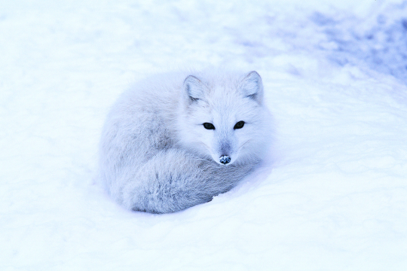

Správné řešení

9. Hádej, kdo jsem. Můžeš využít encyklopedie i internet.

- Jsem nejjižněji hnízdící pták světa. Samice klade v zimě 1 vejce, o které se samec stará, aby nezmrzlo. Samice odchází k moři, kde loví potravu. Na jaře se vrací zpět k mláděti.
Tučňák císařský
- Jsem ploutvonožec, obratlovec, savec. Mé válcovité tělo je porostlé hustou srstí a dorůstá do délky asi 2 m. Nemám viditelné ušní boltce. Mou potravou jsou ryby a krabi. Žiji v severní části Tichého a Atlantského oceánu. Mým nepřítelem je lední medvěd. Ve vodě se pohybuji lépe než ne suchu. Pod vodou i spím. Jen pro nádech se vynořuji nad hladinu. Tuleň obecný
- Jsem mořský savec, největší současně žijící živočich na Zemi (délka 33 m, váha 160 tun). Můj druh je na hranici vyhubení. Denně sním až 6 tun drobných mořských živočichů. Plejtvák obrovský
- Jsem zdatný plavec, savec, šelma. Díky bílé srsti jsem na sněhu téměř neviditelný. Mé ostré drápy mi umožňují pohyb po kluzkých ledových krách. Mastná kožešina a silná vrstva podkožního tuku mne chrání před nízkými teplotami. Mojí potravou jsou tuleni a lachtani. Medvěd lední
- Jsem pták. Mám mimořádně ostrý zrak a dobrý sluch. Mou potravou jsou lumíci, bělokur nebo zajíc. Samice je větší než samec, má na bílém peří tmavé skvrny, které jsou ochranou při letním hnízdění, kdy sníh roztaje. Sovice sněžná

Víš, co mají tito živočichové společného?

Žijí v polárním pásu.

- Úkol pro rychlé žáky.

Vyhledej v encyklopedii.

- K čemu využívá mrož lední své dva silné kly?
Při výstupu z vody na led, při soubojích.

- Liška polární má v zimě bílou srst. Zjisti, jakou barvu srsti má v létě. Proč?
Srst v létě zšedne nebo zhnědne. Liška splyne s okolním prostředím tundry, kde v teplejším období sníh krátce roztává.

CITACE

Ilustrace www.office.microsoft.com

